Эй, водитель осторожно!
Ехать быстро невозможно.
Знают люди все на свете-
В этом месте ходят дети! (Знак «Дети»)

***
Здесь дорожные работы-
Ни проехать, ни пройти.
Это место пешеходу
Лучше просто обойти. (Знак «Дорожные работы»)

***
Никогда не подведет
Нас подземный переход:
Дорога пешеходная
В нем всегда свободная. (Знак «Подземный переход»

***
У него два колеса и седло на раме
Две педали есть внизу, крутят их ногами.
В красном круге он стоит,
О запрете говорит.
(Знак «Велосипедное движение запрещено»)

***
Этой зебры на дороге
Я нисколько не боюсь
Если все вокруг в порядке,
По полоскам в путь пущусь.
(Знак «Пешеходный переход»)

***
Я не мыл в дороге рук,
Поел Фрукты, овощи.
Заболел и вижу пункт
Медицинской помощи.
(Знак « Пункт первой медицинской помощи»)
Знак ребят предупреждает
От несчастья ограждает:
«Переезд! Во всю глядит!
За шлагбаумом следит»
(Железнодорожный переезд со шлагбаумом!)
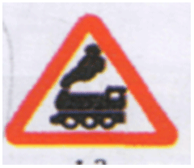
<Рисунок 22>
Чтоб тебе помочь
Путь пройти опасный,
Говорим и день и ночь,
Зеленый, желтый, красный
Затихают все моторы!
(Светофорное регулирование)
И внимательно шоферы,
если знаки говорят:
«Близко школа! Детский сад!»
(Дети)
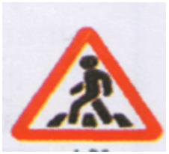
<Рисунок 23>
Это знак такого рода:
Он на страже пешехода.
Переходим с куклой вместе
Мы дорогу в этом месте
(Пешеходный переход)
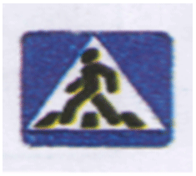
<Рисунок 24>
Если нужно вызвать маму,
Позвонить гиппопотаму,
По пути связаться с другом -
Этот знак к твоим услугам!
(Телефон)

<Рисунок 25>
Тут и вилка, тут и ложка
Подзаправились немножко.
Накормили и собаку…
Говорим «Спасибо» знаку»
(Пункт питания)
